

Unità didattica

Liyla and the shadow of war

Progettomondo
Aprile 2025

Liyla and the Shadow of War
“Liyla and the Shadow of War” è un videogioco narrativo che permette ai giocatori di conoscere le difficoltà e i problemi di una famiglia intrappolata all’interno di un conflitto armato. La protagonista è Liyla, una ragazza palestinese che si ritrova a fuggire dal dramma della guerra insieme alla sua famiglia. Il gioco si basa su fatti reali e vuole stimolare empatia favorendo una riflessione sulle conseguenze della guerra sugli esseri umani, in particolare sulla vita dei bambini.

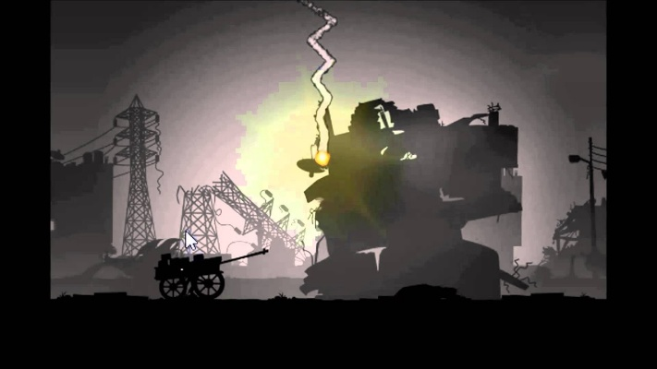

Durata: 3 moduli
Materie: Educazione civica, storia, tecnologia, arte, inglese.
Tematiche: Conflitti armati e loro conseguenze, diritti umani, diritti dei bambini, traiettorie dei rifugiati.
SDGs: 1, 5, 10, 16
Dimensioni del conflitto affrontate dal gioco:
☒ Impatto sociale
☒ Impatto ambientale
☐ Impatto economico
☐ Impatto tecnologico
Obiettivi formativi:
-Comprendere gli effetti negativi che la guerra provoca a livello umano e psicologico; -Riflettere sull’importanza dei diritti umani e la protezione dei civili, specialmente bambini e bambine;
-Promuovere un pensiero critico e sensibilità culturale.
Competenze inter-personali: Empatia, pensiero critico, capacità di lavorare in team.
Requisiti tecnici & materiale richiesto:
Dispositivi Windows PC, Android, o iOS
- casse e proiettore ( se disponibili)
- YouTube
- Fotocopie (Materiale 1, 2, 3, 4)
- Materiali: colori, fogli, poster, immagini,
Materiali/Letture aggiuntive: https://www.un.org/unispal/history/
https://acleddata.com/mid-year-metrics-2024-infographics/

Fase di preparazione
Durante la fase di preparazione, dovete assicurarvi che ci sia una rete WLAN stabile nella stanza e che Internet sia disponibile per ciascun computer o tablet. Inoltre, dovete assicurarvi che ciascun studente e studentessa sia munito/a di un dispositivo e di cuffie.
Il gioco deve essere scaricato quindi dovete assicurarvi che tutti gli studenti e le studentesse lo scarichino sul proprio dispositivo prima dell’inizio dell’attività o, se state utilizzando il laboratorio di informatica, che il gioco sia scaricato in ciascun computer.
ATTENZIONE: questa unità didattica può essere d’aiuto nell’introdurre in classe le problematiche della guerra e del conflitto attraverso il gioco. È importante considerare sempre il benessere degli studenti e studentesse durante il gioco. Questo videogioco tratta di tematiche che potrebbero innescare emozioni in studenti e studentesse che abbiano avuto esperienze simili o la cui famiglia è fuggita da conflitti. Gli studenti e le studentesse devono essere messi al corrente in anticipo del contenuto di questa unità didattica e della possibilità di rinunciare alle attività per proteggersi nel caso l’esperienza del gioco sia troppo forte.

Fase di gioco

Modulo No. | Descrizione Step | Formato | Materiale/requisiti tecnici
1 | Step 1: Introduzione 15’  Prendere 10 minuti per fare una sessione di brainstorming. Scrivere la parola “GUERRA” al centro della lavagna e raccogliere parole e pensieri che queste parole provocano negli studenti. Dopo aver raccolto tutti i contributi, raggruppare le parole secondo aree tematiche (alcune posso essere legate alle conseguenze, altre alle cause, emozioni o diritti…). Questo lavoro aiuta gli studenti e le studentesse a visualizzare una sorta di mappa mentale della classe dalla quale dedurre la complessità del tema che verrà affrontato. | Plenaria | Lavagna
1 | Step 2: La guerra nel mondo 15’  Chiedere agli studenti e alle studentesse di fare una lista dei conflitti armati attivi nel mondo di cui sono a conoscenza e annotateli sulla lavagna o in un cartellone. Dopodiché, mostrare la mappa delle guerre attive (vedi il link), senza fermarti ad analizzarle ma solo per mostrare loro quante persone vivono in un Paese in guerra:  - https://www.cfr.org/global-conflict-tracker  - https://www.thenewhumanitarian.org/maps-and-graphics/2017/04/04/updated-mapped-world-war | Plenaria | Lavagna, video-proiettore, connessione internet
1 | Step 3: Introduzione al gioco 10’  Proietta il tuo browser e mostra a studenti e studentesse come entrare nel gioco. Ognuno deve aprire il proprio browser ed accedere al seguente indirizzo:  (https://play.google.com/store/apps/details?id=org.liyla.war&hl=en). Il gioco dovrebbe essere già stato scaricato sul proprio dispositivo. Dopo averlo scaricato, posizionare l’icona sul desktop di un tablet, di un cellulare o di un computer e prepararsi a giocare! | Plenaria | Windows PC,  Dispositivo Android, iOS, or  YouTube  gameplay video
1 | Step 4: Il Gioco 45’  Ogni studente e studentessa apre il gioco e clicca sul bottone Play.  Al termine del gioco, appare una pagina con dati reali che è importante che studenti e studentesse abbiano il tempo per poterli leggere.  Il gioco durerà circa 20 min (a seconda delle competenze del giocatore) – ogni giocatore dovrebbe avere la possibilità di terminare il gioco (specialmente se ha abbandonato il gioco velocemente) oppure di ripeterlo per verificare eventuali scelte alternative. | Individuale | Dispositivo Windows PC,  Android o iOS
1 | Step 5: Relazione finale e debriefing 30’  Dividi la classe in gruppi di 4 o 5 studenti e studentesse. Ogni gruppo discute a partire da alcune domande.  Inizia dalla parte emotiva:  - Come ti sei sentito durante il gioco? Chiedi agli studenti e studentesse di individuare le proprie emozioni nel “fiore delle emozioni”, all’interno del quale possono trovare diverse sfumature (Materiale 1)  - Come ti senti ora?  - Cosa ti ha sorpreso di più del gioco? Perché?  - C’è stata qualche parte del gioco che ti ha fatto sentire frustato/a? Come l’hai gestito?  - Quali decisioni sono state più difficili? Perché?”  - Il gioco ha lasciato delle domande aperte che vorresti approfondire?”  Lasciare agli studenti e studentesse abbastanza tempo per rispondere (20’). Alla fine del tempo, ogni gruppo condivide in plenaria le principali questioni emerse. Il/La docente aiuta gli studenti e le studentesse con l'ascolto attivo, sostenendoli nel dire che sa che il tema del gioco è molto crudo ma che ci sarà spazio per approfondire. Il/La docente prende nota delle domande aperte a cui rispondere nel prossimo modulo. | Lavoro di gruppo, plenaria | Materiale 1,  Lavagna

Fase di riflessione

Modulo No. | Descrizione degli step | Formato | Materiale/Requisiti tecnici
2 | Step 6: Esploriamo il tema della guerra (20’)  Iniziare con un briefing sul modulo precedente e una condivisione di nuovi contributi da parte degli studenti e delle studentesse.  La prima attività inizia in classe focalizzando l’attenzione su quanti conflitti siano presenti oggi nel mondo e quindi su quante popolazioni stiano vivendo queste situazioni.  Andare sulla mappa e fare una panoramica dei vari conflitti in atto nel mondo:  - https://www.cfr.org/global-conflict-tracker  - https://www.thenewhumanitarian.org/maps-and-graphics/2017/04/04/updated-mapped-world-war  Chiedi agli studenti e alle studentesse quali conflitti già conoscono e quali non si immaginavano. | Plenaria
2 | Step 7: Dai numeri alle persone (40’)  Dividi la classe in gruppi di 4-5 studenti. Stampa e distribuisci ad ogni gruppo il Materiale 2. Spiega che dovranno abbinare i numeri ai testi nei riquadri della tabella. L’obiettivo è associare i numeri corretti accanto alle frasi. Emergeranno alcuni fatti sulla guerra e le sue conseguenze. Alla fine, condividi le risposte corrette con tutti e tutte (Materiale 3). Chiedi agli studenti e alle studentesse:  - Ci sono alcuni dati che ti hanno sorpreso?  - Cosa vorresti sapere ulteriormente a riguardo? Dare come compito agli studenti e alle studentesse di fare una ricerca su questi dati. | Lavoro di gruppo 4-5 studenti; plenaria | Materiale 2 Materiale 3
2 | Step 8: Liyla nella guerra (30’)  Dividi la classe in gruppi di 4-5 studenti e studentesse distribuendo a ciascun gruppo la mappa del Materiale 4.  Ogni gruppo dovrebbe ripercorrere le sfide che ha affrontato Liyla nel gioco e identificare in ogni fase del gioco:  - Cos’è successo?  - Qual è il tema principale affrontato dalla fase di gioco?  - Quali conseguenze ha la guerra in relazione al tema identificato?  Questo lavoro aiuta il/la docente a far notare agli studenti e alle studentesse quanti effetti e conseguenze la guerra provoca nelle vite delle persone, specialmente in quelle dei bambini e delle bambine.  Alla fine del modulo, chiedi agli studenti e alle studentesse: Quali sono le violazioni dei diritti umani sofferte da Liyla e dalla sua famiglia? Il/La docente ne prende nota alla lavagna. | Lavoro di gruppo composto da 4-5 studenti | Materiale 4, lavagna
3 | Step 9: La Guerra e gli SDGs (30’)  Inizia con un briefing sul modulo precedente e una condivisione di nuovi contributi da parte degli studenti e delle studentesse:  - ricordi la storia di Liyla e della violazione dei diritti umani?  - ricordi l’Agenda 2030 e i suoi obiettivi?  Il/La docente sintetizza i principali obiettivi dell’agenda 2030: https://sdgs.un.org/goals  Il/La docente presenta alcuni video sui bambini rifugiati (video UNICEF), chiedendo agli studenti e studentesse di prendere nota durante la visione delle relazioni che trovano con gli SDGs: https://www.youtube.com/watch?v=7QVmXX62_H0&t=1s  https://www.youtube.com/watch?v=xpG3jLGGkvc&t=44s  Dopo la visione dei video, chiedi a studenti e studentesse di esprimersi a partire dalla domanda “Questa storia ha delle relazioni con gli SDGs…Perché…” | Individuale, plenaria, | Youtube video, proiettore o lavagna interattiva
3 | Step 10: Entra in azione (60’)  Il/La docente chiede agli studenti e studentesse:  “Dimmi una parola che sia di pace per te, cioè una parola che ti faccia sentire bene nella relazione con l’altro, sia quando la usi che quando gli altri la rivolgono a te. Pensa ad espressioni comuni, quotidiane come, per esempio, chiedere come stai? Va tutto bene? E’ tutto ok? Posso aiutarti? O espressioni simili”  Usando Mentimeter (www.menti.com) il/la docente crea la word cloud della classe.  Dividendo la classe in piccoli gruppi, il/la docente chiede agli studenti e alle studentesse di scegliere una delle loro espressioni/parole di pace per essere rappresentata in una composizione artistica. Possono utilizzare immagini, disegni o qualsiasi altro strumento.  Dare loro almeno 40 minuti per finire il loro lavoro e, alla fine, raccogli ciò che hanno prodotto e prepara una esposizione nella classe.  Dedica 10 minuti nella parte finale per condividere i loro pensieri. Probabilmente si sentiranno incapaci di risolvere i conflitti presenti nel mondo ma possiamo iniziare a creare relazioni pacifiche con le persone intorno a noi… | Plenaria, lavori di gruppo | Mentimeter, vecchi giornali, immagini, colori, poster

Materiale 1: Il fiore delle emozioni

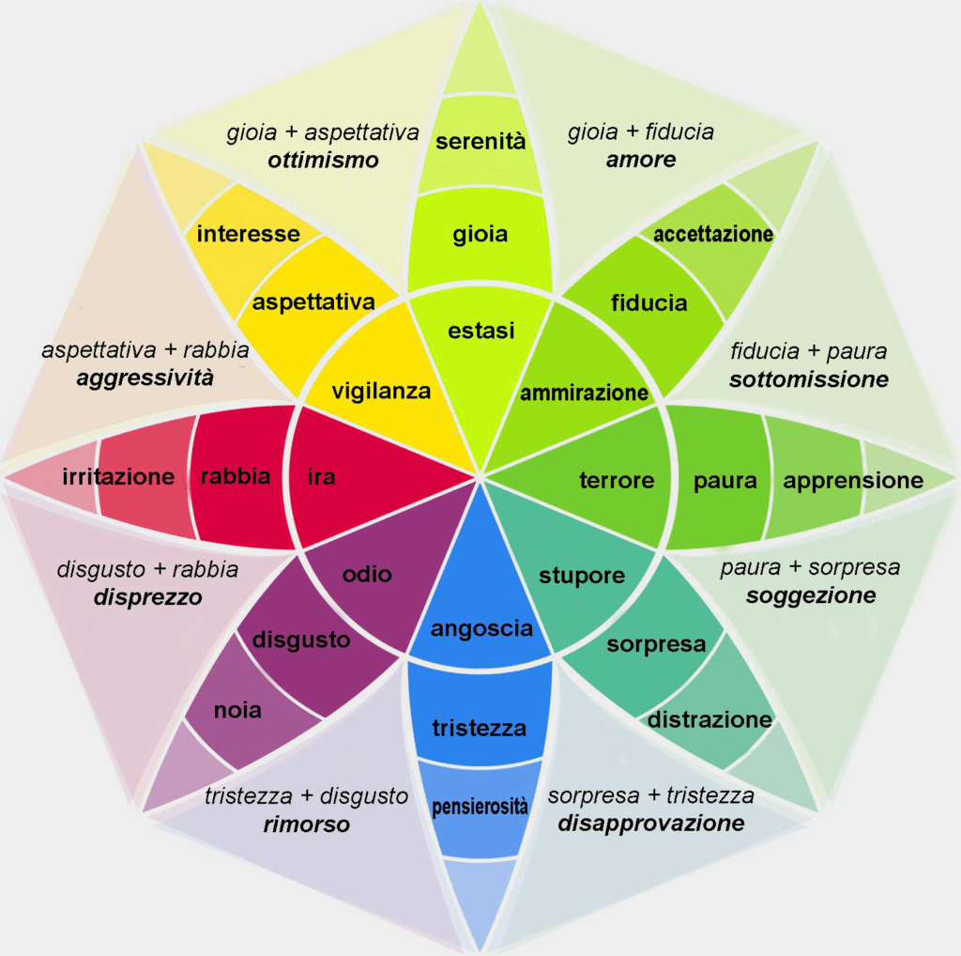

Materiale 2

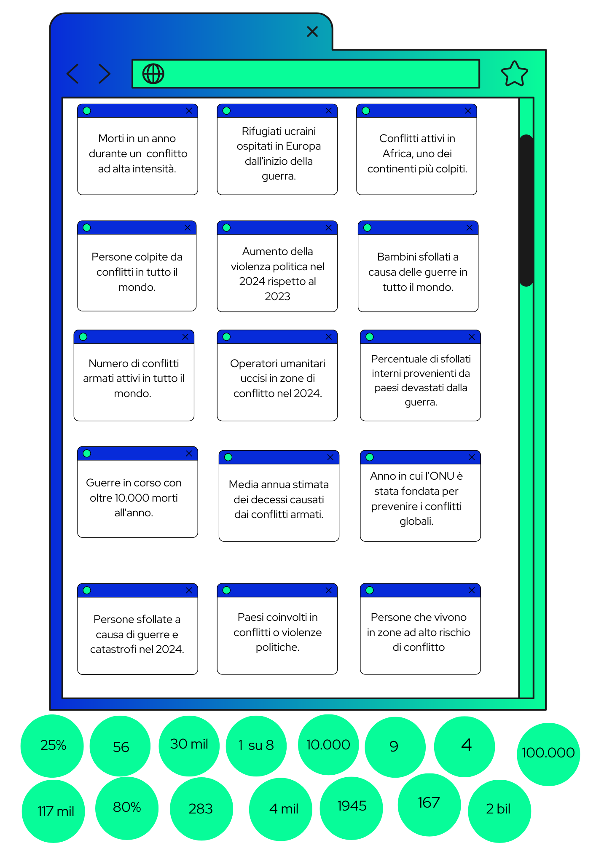
Materiale 3

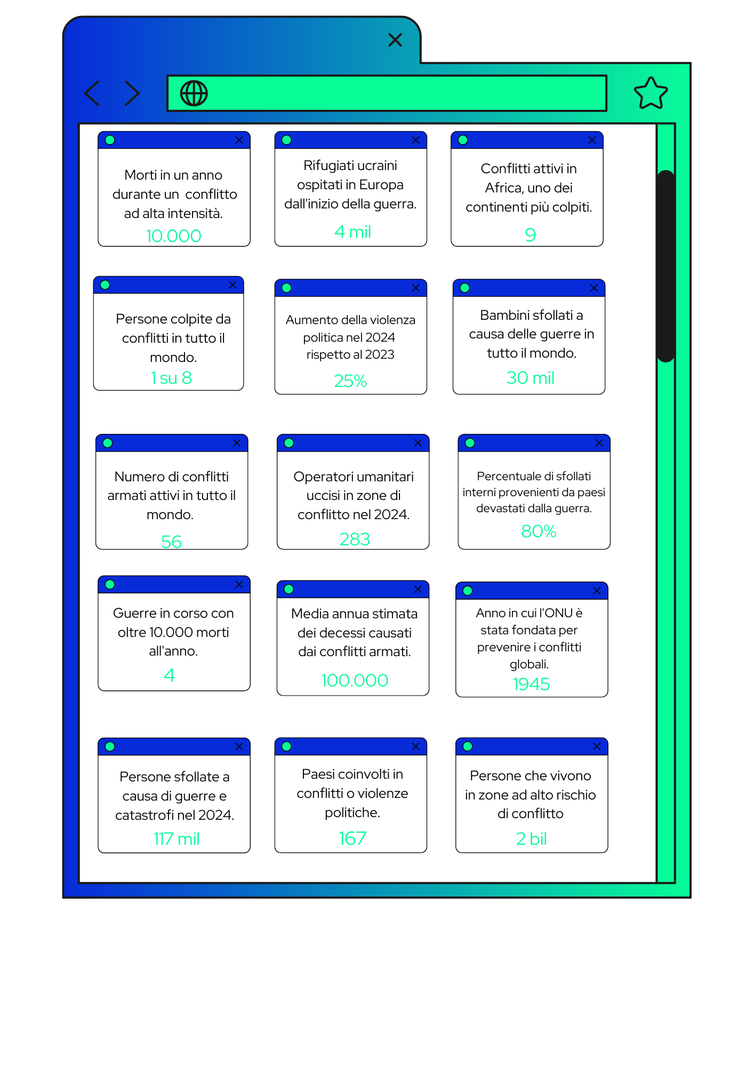

Materiale 4

